
Комунальний заклад освіти
«Спеціалізована середня загальноосвітня
школа №142 еколого-економічного профілю»
Дніпропетровської міської ради

про реалізацію програми Розвитку освіти на засадах сталості з включенням в неї компоненту «Освіта для сталого розвитку»
з теми:

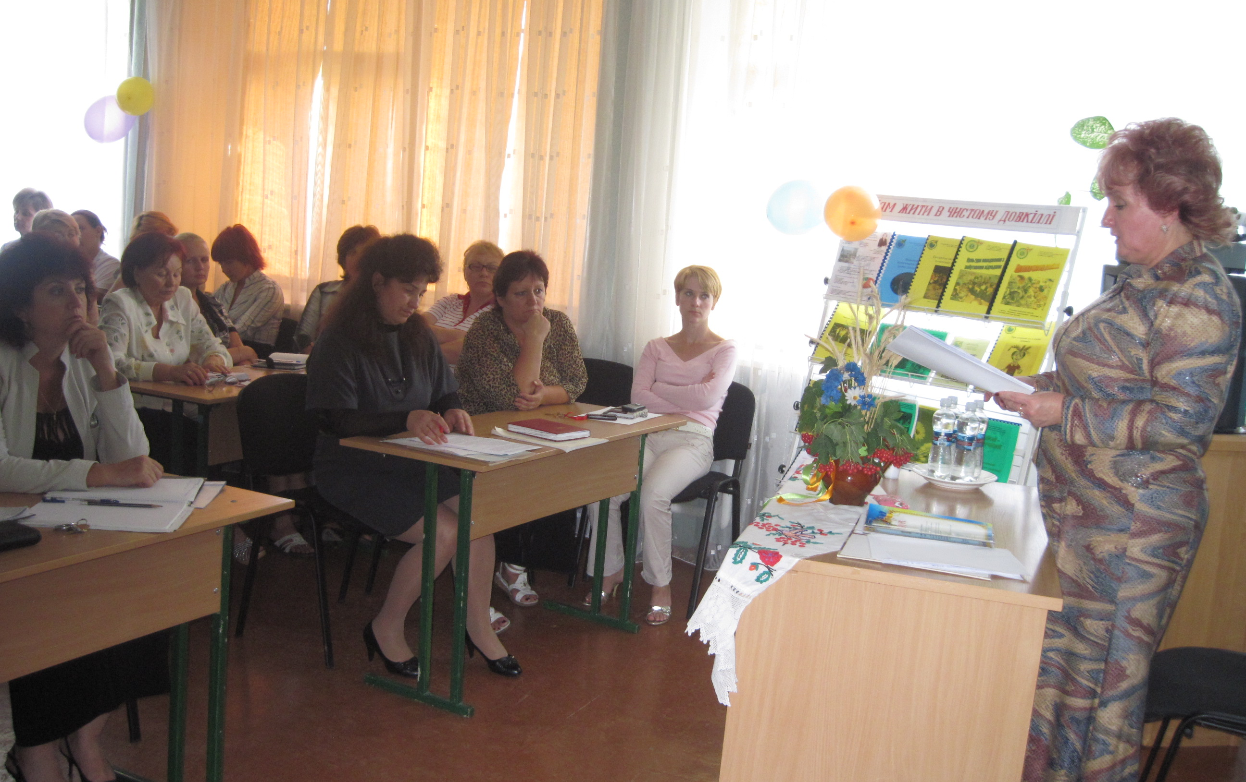

2010 р.
«Сталий розвиток» - це такий розвиток, який забезпечує потреби теперішнього часу, але не позбавляє можливості майбутні покоління задовольнити свої потреби.
Отже, школа стоїть перед необхідністю розробки стратегії формування соціально-економічної та екологічної культури учасників навчально-виховного процесу. Вона передбачає переорієнтацію навчального процесу у напрямку соціальних, економічних, екологічних знань і перспектив, що забезпечить гармонійний та збалансований розвиток особистості.
Комунальний заклад освіти «Спеціалізована середня загальноосвітня школа №142 еколого-економічного профілю» Дніпропетровської міської ради є експериментальним навчальним закладом з проблеми „Розробка моделі школи культури здоров’я в навчальних закладах України різних типів і рівнів акредитації” за темою „Створення системи еколого-валеологічгого навчання та виховання учнів в умовах великого промислового міста”, залучений до виконання програми Всеукраїнського експерименту «Проектування особистісно-розвивального змісту навчально-виховного процесу загальноосвітнього навчального закладу» (наказ Головного управління освіти і науки №610 від 31.07.2009р.).
Враховуючи спеціалізацію школи еколого-економічного профілю, школи зміцнення здоров’ю, педагогічним колективом розроблено та реалізується програма Розвитку освіти на засадах сталості з включенням в неї компоненту «Освіта для сталого розвитку» з теми «Еколого-економічна освіта учнів як передумова збалансованого розвитку майбутнього суспільства»» на період 2009-2015 р.р. В школі розроблена Програма проведення дослідно-експериментальної роботи, етапи роботи над програмою у межах експериментального навчального закладу. З 2009року по 2011рік педагогічний колектив працює над впровадженням І – діагностико-концептуального етапу програми «Формування механізмів трансформації регіональної системи освіти на основі принципів випереджаючої освіти для сталого розвитку»
Головною метою роботи школи є створення освітнього середовища, в якому здоровий спосіб життя стане не тільки свідомою потребою кожної людини, а й мірилом її освіченості, загальної культури, шляхом розвитку загальної креативності учасників навчально-виховного процесу, методом активізації інтелектуального потенціалу, залучення до творчої діяльності, зростання рівня компетентності особистості.
Вибір еколого-економічного профілю, робота над експериментальною програмою „Школа сприяння здоров’ю” не було випадковим , він повністю відповідає тим проблемам, які постали перед суспільством: здорова нація, чисте довкілля, економічна стабільність, впевненість в завтрашньому дні.
Школа має можливість допрофільної освіти, профільної – природничо-математичний напрям, математичний профіль, надає можливість отримання професійної підготовки (автосправа), створює цілісну картину світу - її екологічний і економічний стан, дозволяє визначити своє місце і роль в ньому.
Формування знань, умінь і навичок при організації навчального процесу здійснюється:
- через профільне вивчення предметів ( хімія, біологія, математика,
економіка);
- через здоров'язберігаючі предмети: уроки екології, основи
здоров’я, фізичного виховання, оздоровча фізкультура, заняття в басейні;
- через пошуково-дослідницьку роботу учнів;
- науково-методичну роботу вчителів;
- через психологізацію НВП, роботу соціально-психологічної служби школи ( соціальний педагог, практичний психолог, логопед, педагог-організатор).
Структурою методичної роботи в школі стали: методична рада, предметні методичні комісії вчителів, варіативні творчі групи, еколого-економічна, соціально-психологічна служби школи, експериментальна робота школи в напрямку зміцнення здоров’я.
Одинадцять років школа опорна по екологічному вихованню в АНД районі; є членом регіональної екологічної варти.
Екологічна та економічна освіта є необхідною складовою сталого гармонійного екологічно та економічно безпечного розвитку суспільства.. Шкільна екологічна та економічна освіта здійснюється за двома напрямками: викладання спецкурсів «Екологія», «Основи економіки» та екологізація і економізація навчальних дисциплін. Впроваджуються авторські програми: Програма факультативного курсу «Екологічні проблеми водного світу» для учнів 4 класу, Програма факультативного курсу «Екологічні проблеми довкілля» для учнів 11 класу. Плідно працює еколого-економічна служба школи, основною метою якої є освіта для покращення довкілля та практична еколого-економічна діяльність.
Педагогічний колектив прагне забезпечити виконання основних завдань школи еколого-економічного профілю:
1.Екологічна освіта та виховання
- участь в конкурсах науково-дослідницьких робіт;
- створення екологічних стежок;
- формування екологічної свідомості та глобального мислення через навчання та виховання;
- формування і виховання суспільно-активної, соціально-адаптованої особистості;
- пропаганда екологічних та економічних знань;
- пропаганда та практична реалізація здорового способу життя;
- проведення літньої навчально-оздоровчої практики.
2.Дослідження довкілля
- проведення екологічної експертизи стану навколишнього середовища.
3.Соціально-активна практична діяльність
- проведення акцій щодо покращення стану природного середовища;
- проведення акцій на підтримку природно-заповідного фонду Орільського заповідника.
4. Організаційно-масова діяльність
- проведення конкурсів, вистав, акцій;
- проведення публічних акцій в захист чистоти довкілля;
- пропаганда екологічного стилю життя;
- співпраця з екологічними організаціями регіону, України;
- участь у екологічних конференціях, семінарах .

В активі еколого-економічної служби школи :
- розробка та реалізація учнівських та вчительських проектів за темами:
- Шабельник Наталія Василівна - практико-орієнтований проект «Бережливі та економні»;
- Ващенко Світлана Петрівна - дослідно-пошуковий проект «Школа
людяності»;
- Шило Неля Петрівна - дослідно-пошуковий проект «Місточок здоров’я»;
- Бондаревська Інна Миколаївна - дослідно-пошуковий проект «Від рослини до людини»;
- Кононенко Інесса Михайлівна – практико-орієнтований проект «Успіх у навчанні»;
- Бур'ян Інесса Георгіївна –креативно-лідерський проект «Формула успіху»;
- Полішко Людмила Іванівна - особистісно-орієнтований проект «Жити, щоб творити добро»;
- Іллічова Наталія Борисівна – практико-орієнтований проект «Самостійна робота учнів, як засіб ефективного застосування набутих знань, вмінь і навичок»;
- Куліда Ольга Петрівна - практично-орієнтований проект «Мандруємо Україною»;
- Остроуменко Алла Олексіївна – особистісно-орієнтований проект «Добрик-Всесвіт»;
- Касьяненко Наталія Василівна - літературно-журналістський проект шкільної газети «Педагогічна поема»;
- Іванова Світлана Анатоліївна – особистісно-орієнтований проект «Творча обдарованість»;
- Григорєва Любов Петрівна – особистісно-орієнтований проект «Технологія діагностування і корекція мовленевого розвитку дітей молодшого шкільного віку в умовах логопедичного пункту»;
- Кучерявець Володимир Іванович - практико-орієнтований проект «Спортивно-масова і оздоровча робота школи»;
- Кутовий Ігор Вікторович - практично-орієнтований проект «Розвиток шкільного спортивного майданчика.
- Узагальнено досвід роботи вчителів з тем:
- Ващенко Світлана Петрівна - «Виховання моральних цінностей
молодших школярів»;
- Бондаревська Інна Миколаївна - «Екологічне виховання в
початкових класах».
З метою підвищення якості науково-методичної роботи працює науково-методична рада, яка забезпечує комплекс практичних заходів по впровадженню наукових досягнень, інноваційних ідей в практику педагогічної діяльності вчителів, вивчення та пропагування перспективного педагогічного досвіду, неперервність підвищення кваліфікації, розвиток пед.майстерності, компетентності і творчих пошуків нових педагогічних прийомів у підвищенні ефективності НВП. Девізом роботи методичної ради стали слова В.Сухомлинського «Учитель має право вчити інших, допоки вчиться сам».
На засіданнях методичної ради розглядались питання:
- Атуальність проблеми випереджаючої освіти, визначення основних напрямків експериментальної роботи школи по темі «Еколого-економічна освіта учнів як передумова екологічно збалансованого розвитку майбутнього суспільства», відповідальна - Данюшина Л.М. , заст.дир. з НВР;
- «Моніторинг ефективності впровадження продуктивного навчання», відповідальна - Остроуменко А.О. , заст.дир. з НВР;
- Ділова гра-тренінг «Учень школи майбутнього – компетентний випускник», відповідальна - Данюшина Л.М. , заст.дир. з НВР;
- Підсумки роботи школи над обласною науково-методичною проблемою «Педагогічні стратегії розвитку інноваційної особистості».

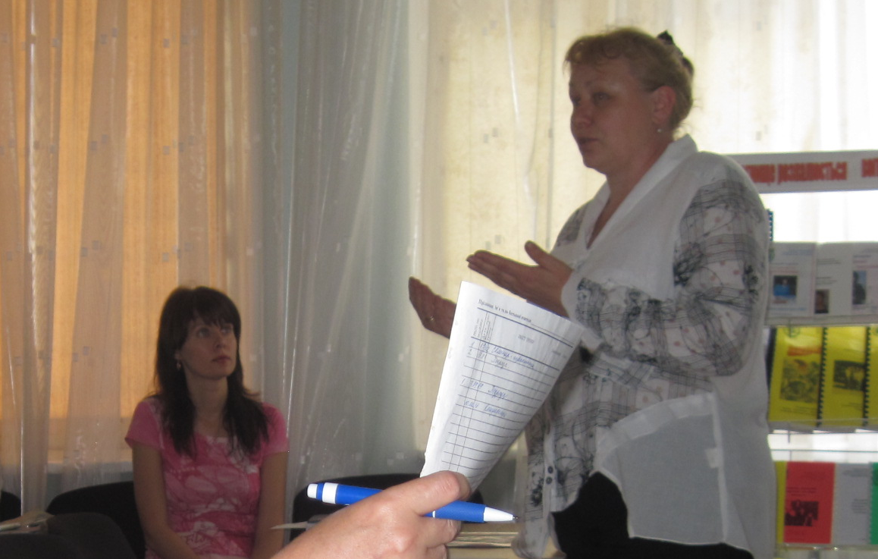
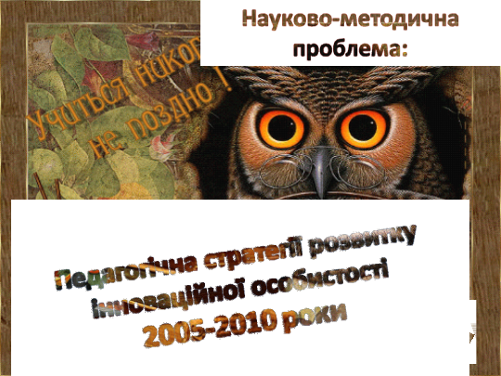

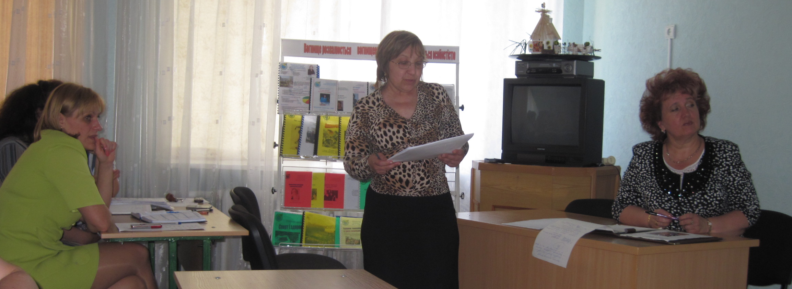

Науково-методична рада корегує роботу служб школи:
- Еколого-економічна служба школи - керівник Петлюра Г.В., прагнула сформувати у учнів чітке уявлення про наукові закономірності розвитку економіки, особливості ринкових відносин, екологічну культуру, виховати особистість відповідальну за стан довкілля.
В системі роботи:
- акції Всеукраїнської екологічної Варта - «Збережи ялинку», «Прибери планету», «Наша допомога птахам»; Всеукраїнська толока;
- конкурси: конкурс екологічного фото та малюнка, «Екологічна казка», «Екологічна мода-2009», «Осінній вернісаж», поробок з побутового сміття», Всеукраїнський конкурс учнівських і педагогічних робіт “Здорова планета – здоровий ти»;
- круглі столи «Виховання культури поводження з твердими побутовими відходами”, «Екологічне споживання», «Екологічне маркування», засідання обговорення «Як залишитись здоровим» ;
- продовжується втілення проекту озеленення шкільного подвір’я та кабінетів школи;
- проведені дослідницькі роботи: «Вплив нітратів на організм», «Побутові відходи», «Методи очищення питної води», які представлені на засіданні пошуково-дослідницького товариства.

- Служба зміцнення здоров’я - керівник Байдуж Л.О. ставила за мету
пропаганду здорового способу життя. На засіданнях динамічних груп обговорювались питання «Чого ти можеш позбавитись у житті і що придбаєш, якщо станеш наркоманом?», «Вплив соціального середовища на появу згубних звичок», «Стрес: як його подолати». Учні активні учасники конкурсів малюнків «Я знаю правила дорожнього руху», комп'ютерних малюнків «Обираємо здоровий спосіб життя», виставки газет, плакатів, захисту учнівських презентацій. Проведено декаду “ За здоровий спосіб життя”, в рамках якої проведено тренінг «Чи бути здоровим – вирішуєш ти».
Вчителі прийняли участь во Всеукраїнському конкурсі розробок уроків з використанням здоров'язберігаючих технологій «Здорова планета – здоровий ти».
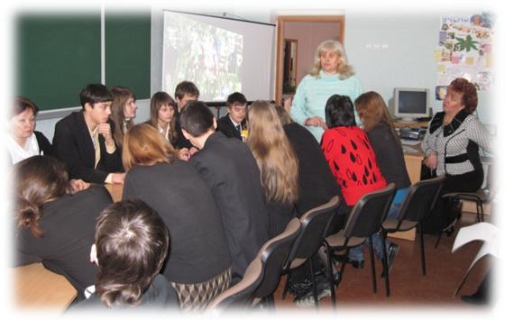
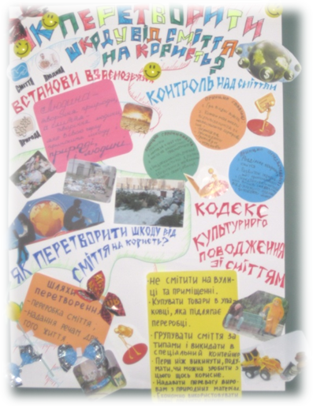
Круглий стіл 9-10 кл.
«Культура поводження з твердими побутовими відходами»
Автор вчитель географії, економіки Куліда О. П.

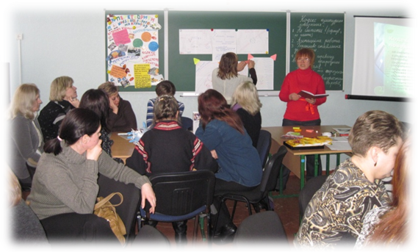
Екологічна агітбригада
«Утилізація побутових відходів –
проблема великого міста»
Автор – Бур’ян Інеса Георгіївна,
педагог-організатор

Гра-тренінг
«Як перетворити шкоду
від сміття на користь?»
Автор психолог Баюн І.Ю.
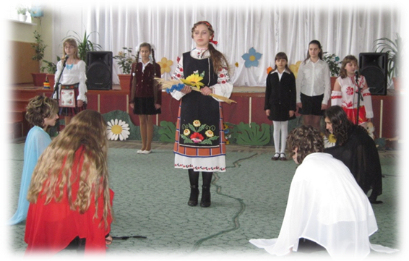
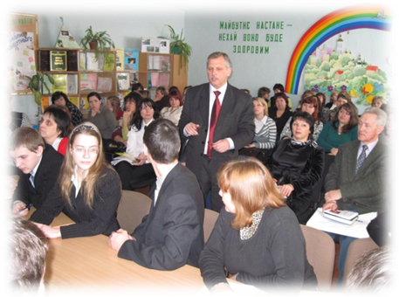

Урок з біології

«Шкідливий вплив паління та забрудненого

повітря на органи дихання»
Автор вчитель біології Петлюра Г.В.

В системі провадження превентивних програм «Діалог», «Молодь на роздоріжжі», ХОУП, «Рівний – рівному», « Школа проти СНІДу», «Майбутнє починається сьогодні».

Пошуково-дослідницьке товариство учнів, керівник Тереб Л.В., ставила за мету формування моральних та естетичних якостей учня, які розвивають інтелект , вмотивовують життєву позицію дитини.
В практиці роботи:
- конференції: «Новітні технології в астрономії» (конкурс-огляд комп’ютерних презентацій); «Людина починається з добра»;
- засідання математичного клубу;
- диспут «у здоровому тілі – здоровий дух»;
- дискусія «Україно, моя Україно…»

Педагогічний колектив школи закінчив роботу по реалізації основних аспектів обласної науково-методичної проблеми "Педагогічні стратегії розвитку інноваційної особистості", головною метою якої було здійснення підбору сучасних педагогічних технологій, спрямованих на розвиток інноваційного потенціалу особистості, оволодіння сучасним стилем педагогічного мислення та рефлексії. Навчальний процес спрямовано на формування загальнолюдських, громадських, соціальних, здоров'язберігаючих компетентностей та вміння вчитися. Педагогічний колектив прагнув забезпечити здоров'язберігаючі технології, які сприяють розкриттю здібностей учнів без ушкодження їх здоров'я.

Керівництво та педагогічний колектив школи перебуває у творчому пошуку оригінальних, нестандартних рішень різноманітних педагогічних проблем. Інтенсивні пошуки нового в управлінні, методична робота на практиці навчання породили певні ідеї, форми та методи виховання, нестандартні підходи в управлінні, що характерно для інноваційних процесів, які пронизують усі структурні компоненти.
- 2009 – 2010 н.р. – ІІІ узагальнюючий етап впровадження моделі «Школи майбутнього», апробації «Моделі компетентного випускника» посилена робота з обдарованими дітьми, забезпечено профільне та допрофільне навчання учнів, проводилась робота по удосконаленню системи профорієнтаційної роботи з учнями, школа прийняла участь в розробці і реалізації навчальних проектів, освоєно механізми пошуково-дослідницої роботи й інноваційних технологій.
- На базі школи проведено ІІ тур обласного конкурсу на кращий інноваційний урок фізичної культури та урок фізичної культури з елементами футболу;
- Успішно пройшли перевірки:
- міського управління освіти та науки - стан експериментальної роботи «Школи зміцнення здоров’я»;
- міського управління освіти та науки - стан організації внутрішньо шкільного контролю за роботою вчителів фізичного виховання;
- міського управління освіти та науки - готовності закладу до обласного туру Всеукраїнського конкурсу на кращий інноваційний урок фізичної культури та уроків фізкультури з елементами футболу;
- управління обласної і міської ради з питань НС та ЦЗН – День цивільної оборони;
- районного управління освіти і науки – організація і проведення атестації педагогічних працівників;
- районного управління освіти і науки – організація та проведення заходів, присвячених 65-річниці Перемоги у Великій Вітчизняній війні.
- Роботу закладу висвітлено:
- Телеканал «Новий», телепередача «Репортер» «Про впровадження здоров'язберігаючих технологій на уроках фізичного виховання»;
- Телеканал «Новини» «Про підсумки стану впровадження міської програми «Я вмію плавати»;
- Обласне радіо «Про роботу дитячого закладу відпочинку з денним перебуванням»;
- 34 телеканал «Бліц-факт» «Про роботу дитячого закладу відпочинку з денним перебуванням».
- Керівники ПМК, творчих груп, служб школи представили звіт про роботу в вигляді звітів-презентацій
Колективний аналіз роботи методичних служб школи
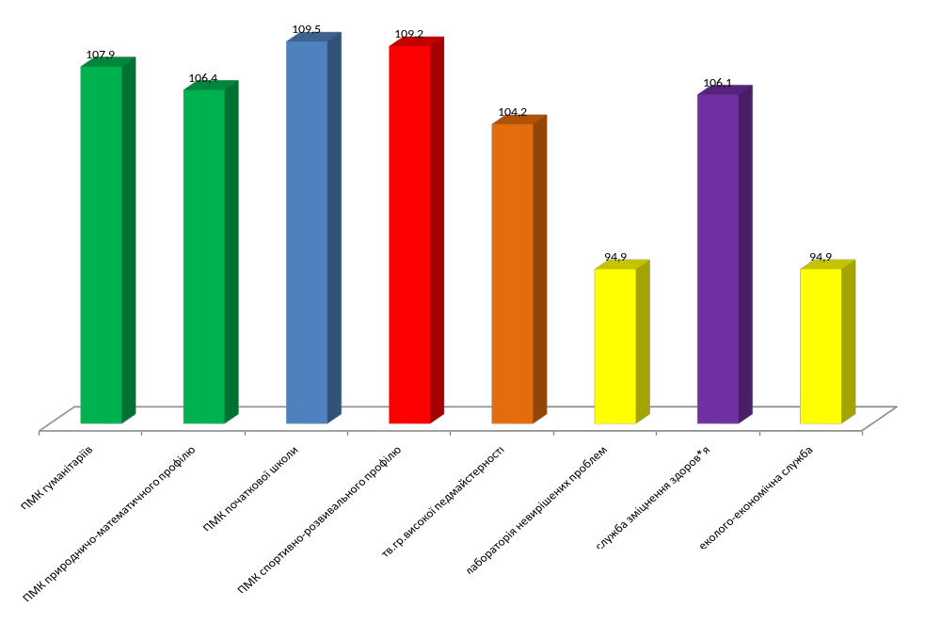

З метою демонстрації цілеспрямованої системи роботи школи еколого-економічного профілю по дослідженню ефективності управління навчальним процесом, якості знань учнів, ефективності роботи вчителів на базі сучасних інформаційно-комп‘ютерних технологій, активізації навчально-виховного процесу, обміну передовим педагогічним досвідом вчитель фізичного виховання Михайлова В.Д. виступала на міському засіданні методичного об’єднання вчителів фізичного виховання; заступник директора Данюшина Л.М. на районному круглому столі (знайомила з результатами роботи над Всеукраїнським експериментом «Проектування особистісно-розвивального змісту освіти»); на базі школи проведено міський семінар-практикум «Культура поводження з побутовими відходами», міський семінар вчителів хімії, біології, основ здоров'я «Проблеми безпечного водокористування та шляхи їх вирішення» . Вчителі школи - учасники Всеукраїнського конкурсу педагогічних робіт «Здорова планета – здоровий ти», учасники науково-практичної конференції з питань експериментальної роботи по довкіллю, Міжнародного семінару «Молодь на роздоріжжі».

Наші здобутки стали можливі завдяки співпраці вчителів і учнів, забезпеченню позитивних відносин між учасниками навчально-виховного процесу. Різноманітні прийоми педтехнологій є щоденним інструментом вчителя; їх використання дає вчителю можливість удосконалюватися, а його майстерність є запорукою ефективного навчання та виховання.

Переорієнтація змісту освіти на підтримку і розвиток природних якостей дитини її здоров’я та індивідуальних здібностей веде до зміни педагогічних технологій, потребує посильного психолого-педагогічного обґрунтування та ефективного науково-методичного забезпечення. В цьому напрямку педагогічний колектив школи розпочав науково-дослідну роботу щодо опанування методологічного інструментарію, цільових установок, психолого-педагогічних засобів, які допоможуть забезпечити глибоке цілісне розуміння, пізнання дитини і на цій основі - її гармонійний розвиток в умовах нової освітньої виховної системи, тема експерименту присвячена проектуванню особистісного розвитку змісту навчально-виховного процесу.

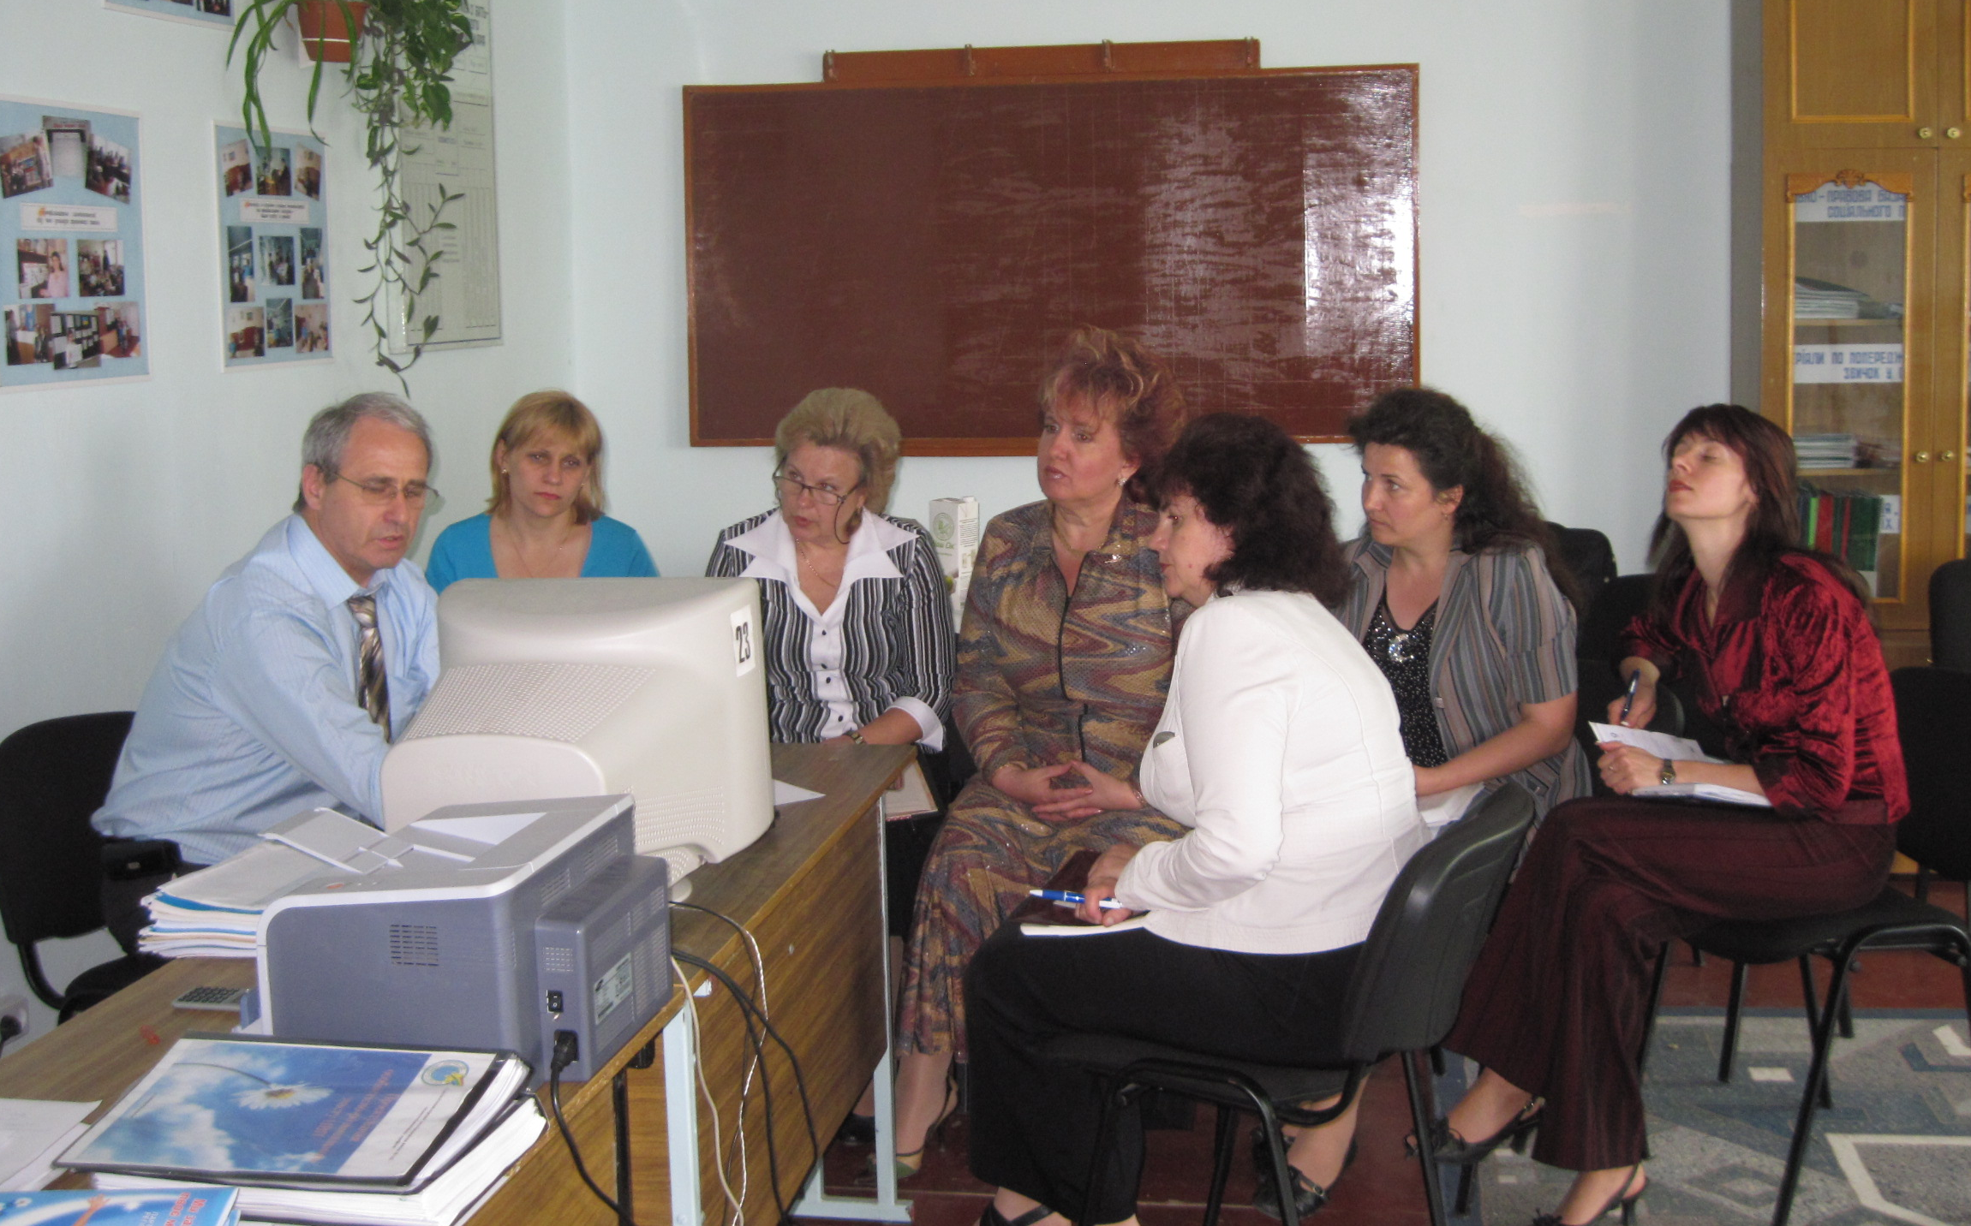

Допомогою в рішенні цих проблем стало навчання керівником Всеукраїнського експерименту за темою «Проектування особистісно-розвивального змісту НВП загальноосвітнього навчального закладу» доцентом кафедри психології Університету менеджменту освіти АПН України , завідувачем відділу проектування розвитку обдарованості Інституту обдарованої дитини АПН України, кандидатом педагогічних наук Киричуком В.О.членом адміністрації та педагогів школи
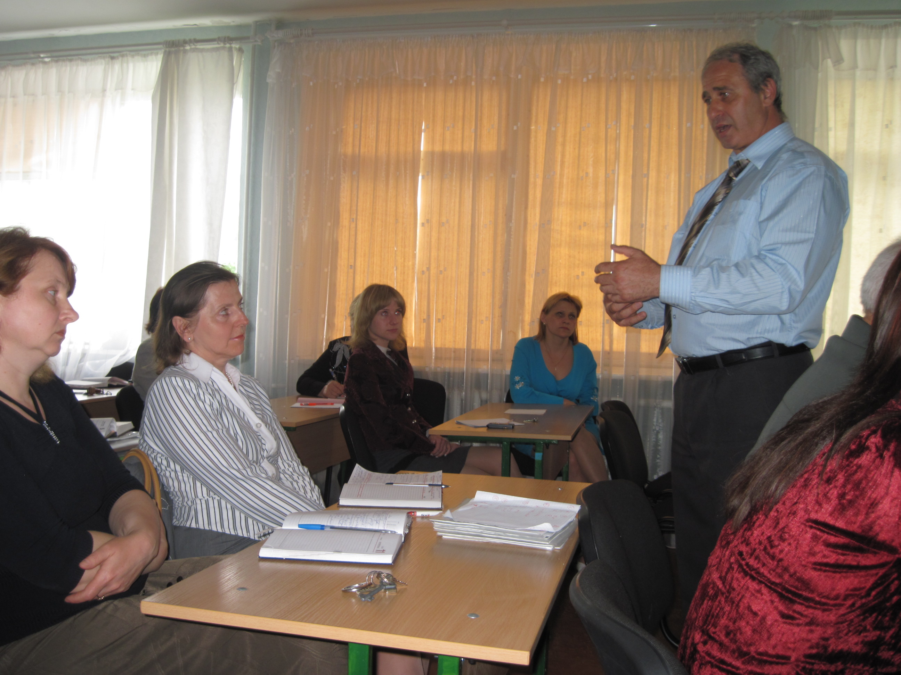

Аналіз досліджень по програмі «Універсал» висвітлив виховні проблемні завдання школи:
- формувати ціннісні орієнтації до навчально-пізнавальної та предметно-
перетворювальної діяльності учнів навчального закладу шляхом розвитку логічного та креативного мислення методом створення проблемно-пошукових ситуацій у НВП;
- підвищити активність школярів у соціально-комунікативній діяльності
шляхом розширення їх сфери спілкування методом організації позакласних заходів та діяльності шкільних організацій;
- переорієнтація учнів, що входять в мікро групи диструктивних лідерів
через формування у вихованців орієнтацій у сферах спілкування, творчості і духовності методом проведення класними керівниками годин спілкування, тренінгових занять, індивідуальних бесід.

Вчительський колектив наполегливо працює над головним завданням школи: спрямування особистості на розкриття природних здібностей, інтелекту, формування здорового способу життя, задоволенні індивідуальних запитів дітей, забезпеченні профільного опанування учнями знань. Більшість учнів нашої школи відзначаються свідомим і відповідальним ставленням до навчання, високим інтелектуальним потенціалом, широтою інтересів. За результатами рейтингу показників роботи ЗНЗ району за І семестр 2009-2010 н.р.) школа посіла І місце.

